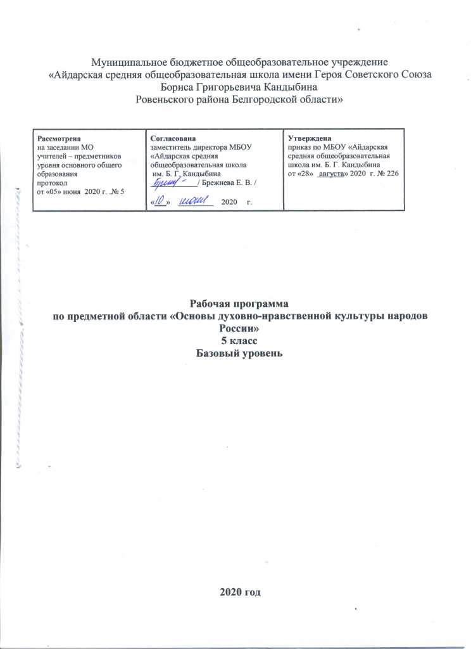**Пояснительная записка**

Рабочая программа предметной области «Основы духовно-нравственной культуры народов России» для 5 класса МБОУ «Айдарская средняя общеобразовательная школа им. Б.Г. Кандыбина» составлена

*в соответствии* с требованиями федерального государственного образовательного стандарта основного общего образования;

*на основе* программы комплексного учебного курса « Основы духовно-нравственной культуры народов России» авторы: Н.Ф. Виноградова Виноградовой  Н.Ф. Основы духовно-нравственной культуры народов России: 5 класс: учебник для учащихся общеобразовательных организаций / Н.Ф. Виноградова, В.И. Власенко, А.В. Поляков. – М.: Вентана-Граф, 2017

*с учётом рекомендаций* инструктивно-методического письма департамента образования Белгородской области, ОГАОУ ДПО «Белгородский институт развития образования» «О преподавании предметов «Основы религиозных культур и светской этики (ОРКСЭ), «Основы духовно-нравственной культуры народов России» (ОДНКНР) и «Православная культура» в общеобразовательных учреждениях Белгородской области в 2020-2021 учебном году».

Для реализации рабочей программы используется следующий УМК:

1.Программа к курсу учебника « Основы духовно-нравственной культуры народов России» Н.Ф. Виноградова, В.И. Власенко, А.В. Поляков. – М.: Вентана-Граф, 2015

2. Учебник для учащихся общеобразовательных организаций «Основы духовно-нравственной культуры народов России» Н.Ф. Виноградова, В.И. Власенко, А.В. Поляков. – М.: Вентана-Граф, 2017

Курс «Основы духовно-нравственной культуры народов России» в основной школе изучается в 5 классе. Общее коли­чество времени составляет 34 часов. Общая недельная нагрузка обучения состав­ляет 1 час.

**Планируемые результаты**

**освоения учебного предмета**

*Личностные результаты*                                                                                       Личностные результаты представлены двумя группами.

Первая отражает изменения, которые должны произойти в личности субъекта обучения. Это:

готовность к нравственному саморазвитию; способность оценивать свои поступки, взаимоотношения со сверстниками;

достаточно высокий уровень учебной мотивации, самоконтроля и самооценки;

личностные качества, позволяющие успешно осуществлять различную деятельность и взаимодействие с ее участниками.

Другая группа результатов передает социальную позицию школьника, сформированность его ценностного взгляда на окружающий мир:

формирование основ российской гражданской идентичности, понимания особой роли многонациональной России в современном мире; воспитание чувства гордости за свою Родину, российский народ и историю России; формирование ценностей многонационального российского общества;

понимание роли человека в обществе, принятие норм нравственного поведения, правильного взаимодействия со взрослыми и сверстниками;

 становление внутренней установки личности обучающихся на то, что отношение к члену общества определяется не его принадлежностью к определенному этносу или религиозной конфессии, а его нравственными качествами и поступками;

воспитание уважительного отношения к своей стране, ее истории, любви к родному краю, своей семье, гуманного отношения, толерантности к людям, бережное отношение к своей  родной культуре;

формирование эстетических потребностей, ценностей и чувств.

*Предметные результаты* обучения нацелены на решение,прежде всего, образовательных задач:

овладение целостными  представлениями  о том, как складывалась культура общества и каким должен быть человек, чтобы о нем говорили «культурный, духовно богатый», понимание того, что необходимо уважать других людей, терпимо относиться к их культуре и  вероисповеданию;

овладение представлениями о том, какую роль играет семья в жизни человека, что семейные ценности являются неотъемлемой частью духовно-нравственной культуры общества, и о том, какой вклад в  духовное величие российской культуры внесли традиционные религии разных народов;

умение различать основные религии народов России,  описывать памятников  культуры,  используя основные и дополнительные источники информации.

*Метапредметные результаты*

способность планировать и организовывать свою учебную и  коммуникативную деятельность в соответствии с задачами изучения предмета,  видами учебной и домашней работы, во взаимодействии с одноклассниками и взрослыми;

готовность формулировать и высказывать собственное мнение, аргументировать свою точку зрения, выслушивать и обсуждать различные  взгляды и оценки, вести конструктивный диалог; работать в коллективе;

умение проводить поиск основной и дополнительной информации в учебной и научно-популярной литературе, Интернете, библиотеках и музеях, обрабатывать  её в соответствии с темой и познавательными заданиями, представлять результаты своей творческо-поисковой работы;

способность решать творческие и проблемные задачи, развивать логическое мышление;

развивать речь; культуру поведения, ответственное отношение к своим поступкам.

*Универсальные учебные действия*

Познавательные:

– характеризовать понятие «духовно-нравственная культура»;

– сравнивать нравственные ценности разных народов, представленные в фольклоре, искусстве, религиозных учениях;

– различать культовые сооружения разных религий;

– формулировать выводы и умозаключения на основе анализа учебных текстов.

Коммуникативные:

– рассказывать о роли религий в развитии образования на Руси и в России;

– кратко характеризовать нравственные ценности человека (патриотизм, трудолюбие, доброта, милосердие и др.).

Рефлексивные:

– оценивать различные ситуации с позиций «нравственно», «безнравственно»;

– анализировать и оценивать совместную деятельность (парную, групповую работу) в соответствии с поставленной учебной задачей, правилами коммуникации и делового этикета.

Информационные:

– анализировать информацию, представленную в разной форме (в том числе графической) и в разных источниках (текст, иллюстрация, произведение искусства).

**Содержание предметной области**

**Раздел 1. В мире культуры**

*Величие российской культуры.* Российская культура – плод усилий разных народов. Деятели науки и культуры – представителей разных национальностей (К. Брюллов, И. Репин, К. Станиславский, Ш. Алейхем, Г. Уланова, Д. Шостакович, Р. Гамзатов, Л. Лихачев, С. Эрьзя, Ю. Рытхэу и др.).

*Человек – творец и носитель культуры*. Вне культуры жизнь человека невозможна. Вклад личности в культуру зависит от ее таланта, способностей, упорства.

Законы нравственности – часть культуры общества. Источники, создающие нравственные установки.

**Раздел 2. Нравственные ценности российского народа**

*«Береги землю родимую, как мать любимую».* Представления о патриотизме в фольклоре разных народов. Герои национального эпоса разных народов (Улып, Сияжар, Боотур, Урал-батыр и др.).

*Жизнь ратными подвигами полна.* Реальные примеры выражения патриотических чувств в истории России (Дмитрий Донской, Кузьма Минин, Иван Сусанин, Надежда Дурова и др.). Деятели разных конфессий – патриоты (Сергий Радонежский, Рабби Шнеур-Залман и др.). Вклад народов нашей страны в победу над фашизмом.

*В труде – красота человека*. Тема труда в фольклоре разных народов (сказках, легендах, пословицах).

*«Плод добрых трудов славен…».* Буддизм, ислам, христианство о труде и трудолюбии.

*Люди труда*. Примеры самоотверженного труда людей разной национальности на благо родины (землепроходцы, ученые, путешественники, колхозники и пр.).

*Бережное отношение к природе*. Одушевление природы нашими предками. Роль заповедников в сохранении природных объектов. Заповедники на карте России.

*Семья – хранитель духовных ценностей*. Роль семьи в жизни человека. Любовь, искренность, симпатия, взаимопомощь и поддержка – главные семейные ценности. О любви и милосердии в разных религиях. Семейные ценности в православии, буддизме, исламе, иудаизме. Взаимоотношения членов семьи. Отражение ценностей семьи в фольклоре разных народов. Семья – первый трудовой коллектив.

**Раздел 3. Религия и культура**

*Роль религии в развитии культуры*. Вклад религии в развитие материальной и духовной культуры общества.

*Культурное наследие христианской Руси*. Принятие христианства на Руси, влияние Византии. Христианская вера и образование в Древней Руси. Великие князья Древней Руси и их влияние на развитие образования. Православный храм (внешние особенности, внутреннее убранство). Духовная музыка. Богослужебное песнопение. Колокольный звон. Особенности православного календаря.

*Культура ислама*. Возникновение ислама. Первые столетия ислама (VII-XII века) – золотое время исламской культуры. Успехи образования и науки. Вклад мусульманской литературы в сокровищницу мировой культуры. Декоративно-прикладное искусство народов, исповедующих ислам. Мечеть – часть исламской культуры. Исламский календарь.

*Иудаизм и культура*. Возникновение иудаизма. Тора – Пятикнижие Моисея. Синагога – молельный дом иудеев. Особенности внутреннего убранства синагоги. Священная история иудеев в сюжетах мировой живописи. Еврейский календарь.

*Культурные традиции буддизма*. Распространение буддизма в России. Культовые сооружения буддистов. Буддийские монастыри. Искусство танка. Буддийский календарь.

**Раздел 4. Как сохранить духовные ценности**

*Забота государства о сохранении духовных ценностей*. Конституционные гарантии права гражданина исповедовать любую религию. Восстановление памятников духовной культуры, охрана исторических памятников, связанных с разными религиями.

*Хранить память предков*. Уважение к труду, обычаям, вере предков. Примеры благотворительности из российской истории. Известные меценаты России.

**Раздел 5. Твой духовный мир**

*Что составляет твой духовный мир*. Образованность человека, его интересы, увлечения, симпатии, радости, нравственные качества личности – составляющие духовного мира. Культура поведения человека. Этикет в разных жизненных ситуациях.

Нравственные качества человека.

**Тематическое планирование**

|  |  |  |
| --- | --- | --- |
| № п/п | Тема | Количество часов |
| 1 | Введение. Что изучает курс «Основы духовно-нравственной культуры народов России | 1 |
| 2 | В мире культуры | 4 |
| 3 | Нравственные ценности | 14 |
| 4 | Религия и культура | 7 |
| 5 | Как сохранить духовные ценности | 4 |
| 6 | Твой духовный мир | 4 |